1. 登录界面：192.168.0.1 电脑网线连交换机一个网口，IP设为静态192.168.0.X

有VLAN 插的不一定都能登录。

1. 构造VLAN

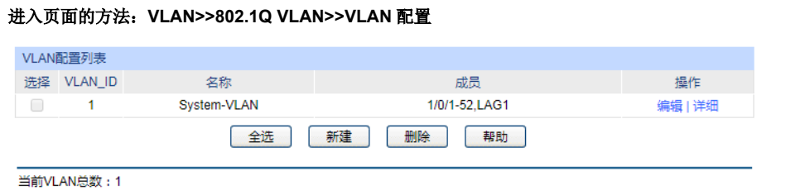

新建，分配子网端口，这几个端口就在同一子网了

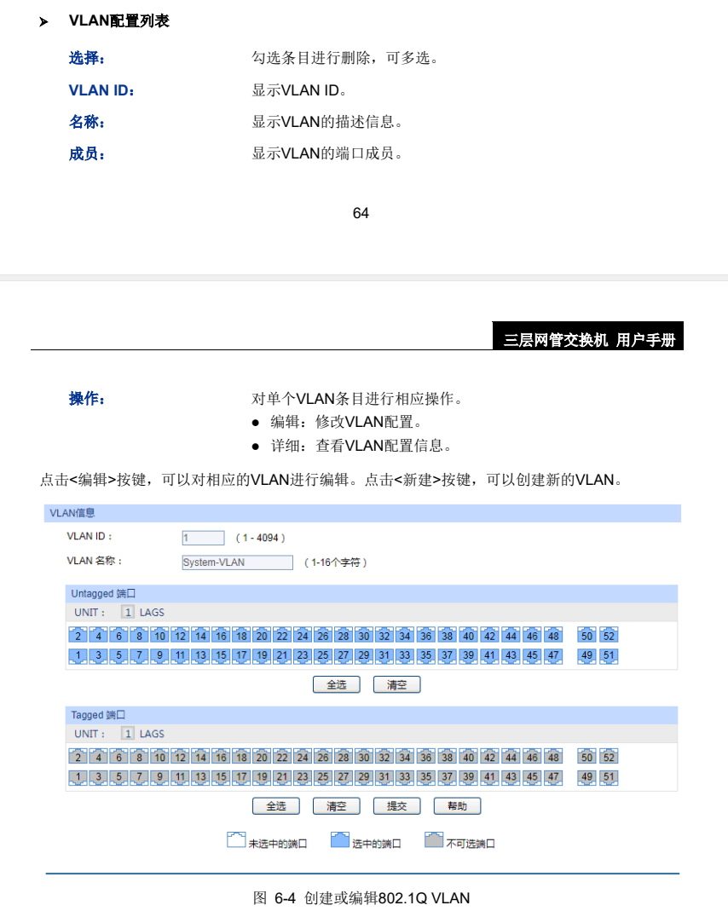

接口配置（配的是交换机对应VLAN上的接口IP）

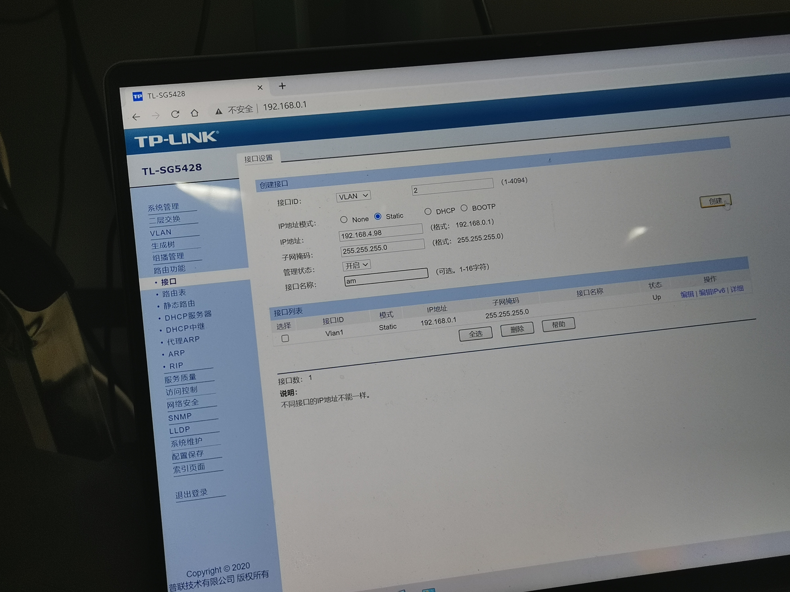

配置路由

点静态路由

3、示例：

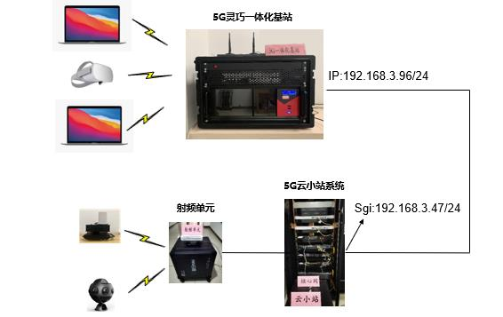

在Amari基站和京信核心网间加路由，使京信CPE和Amari CPE下的终端能互相ping通

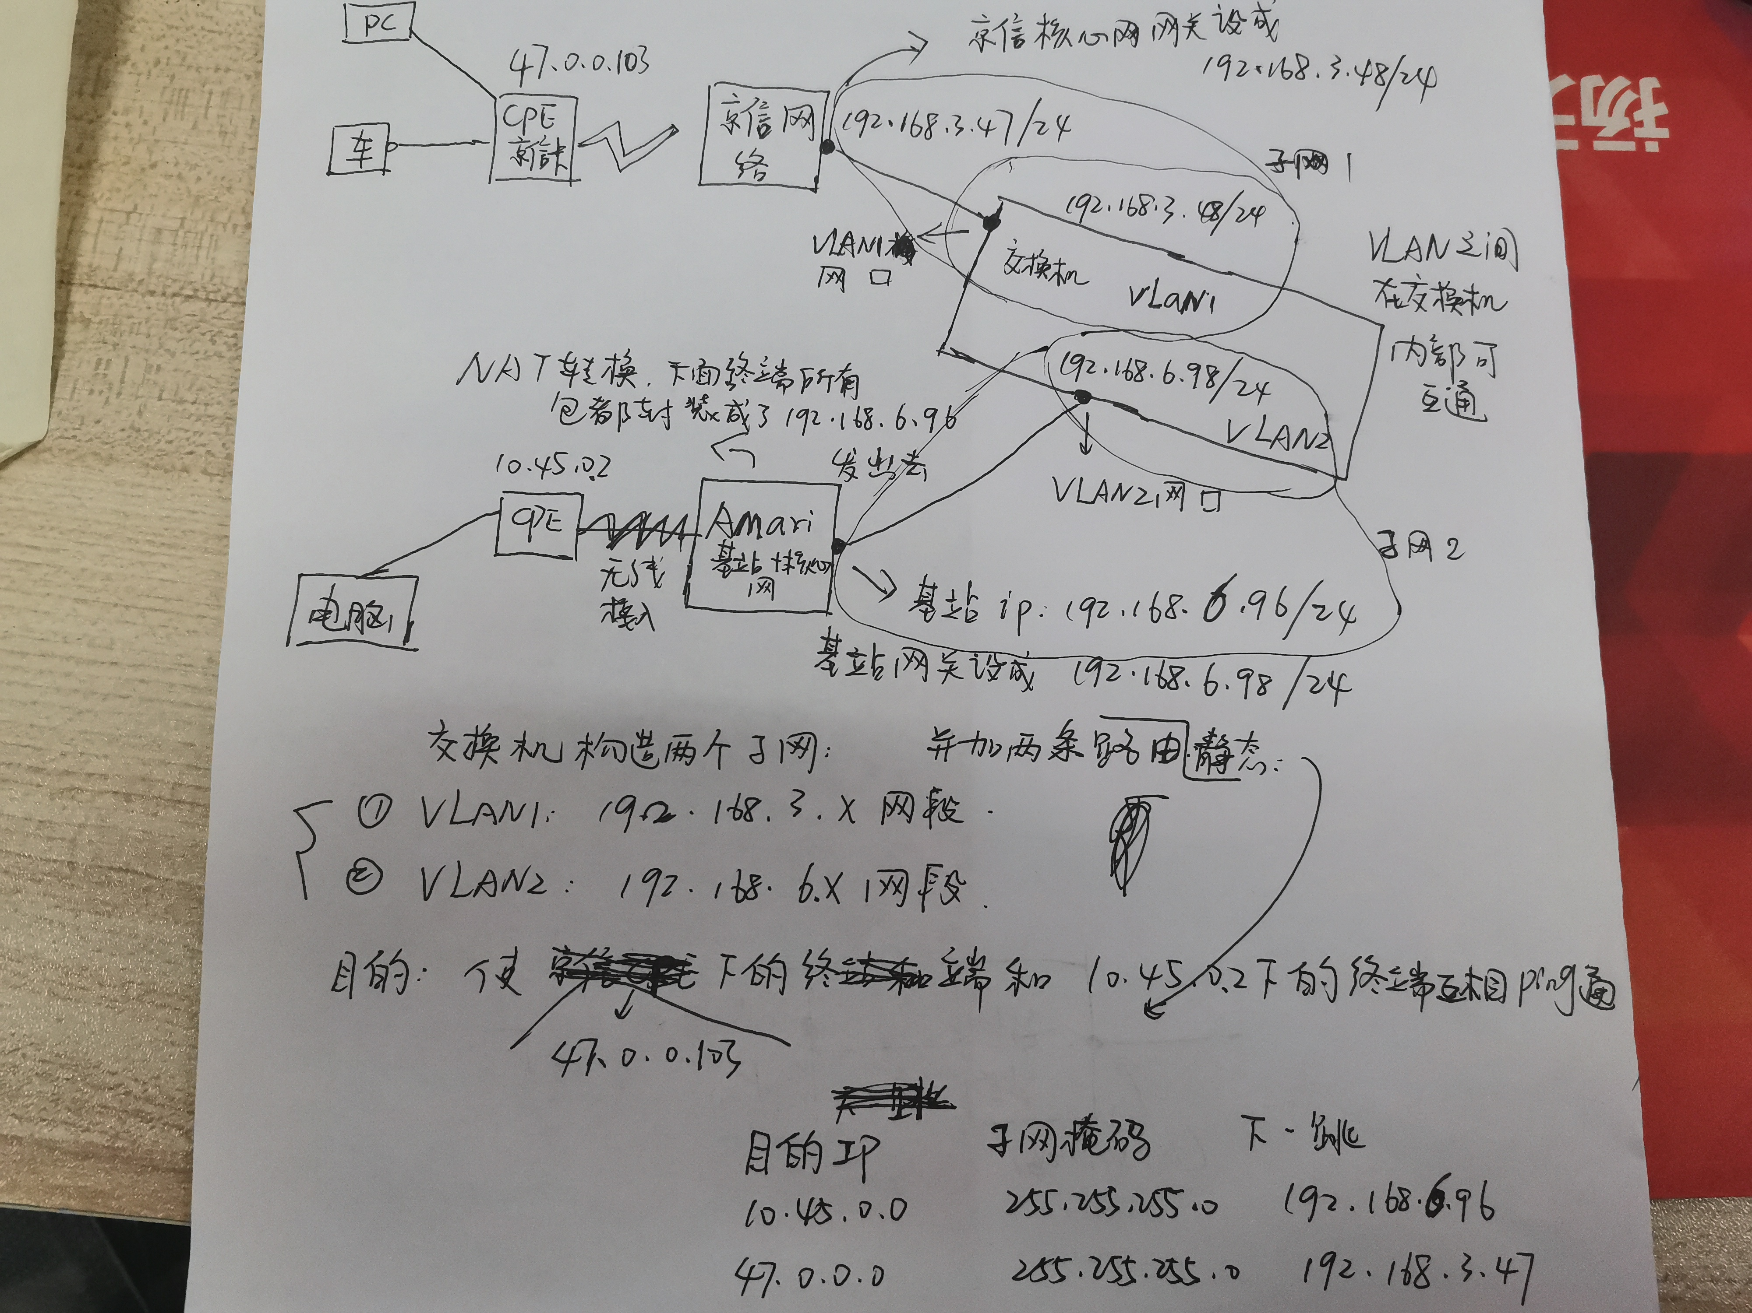

4、重置

Hyper-V软件

<https://wenku.baidu.com/view/44aadeedc57da26925c52cc58bd63186bceb9291?bfetype=new>

先reset再reboot (2 1)